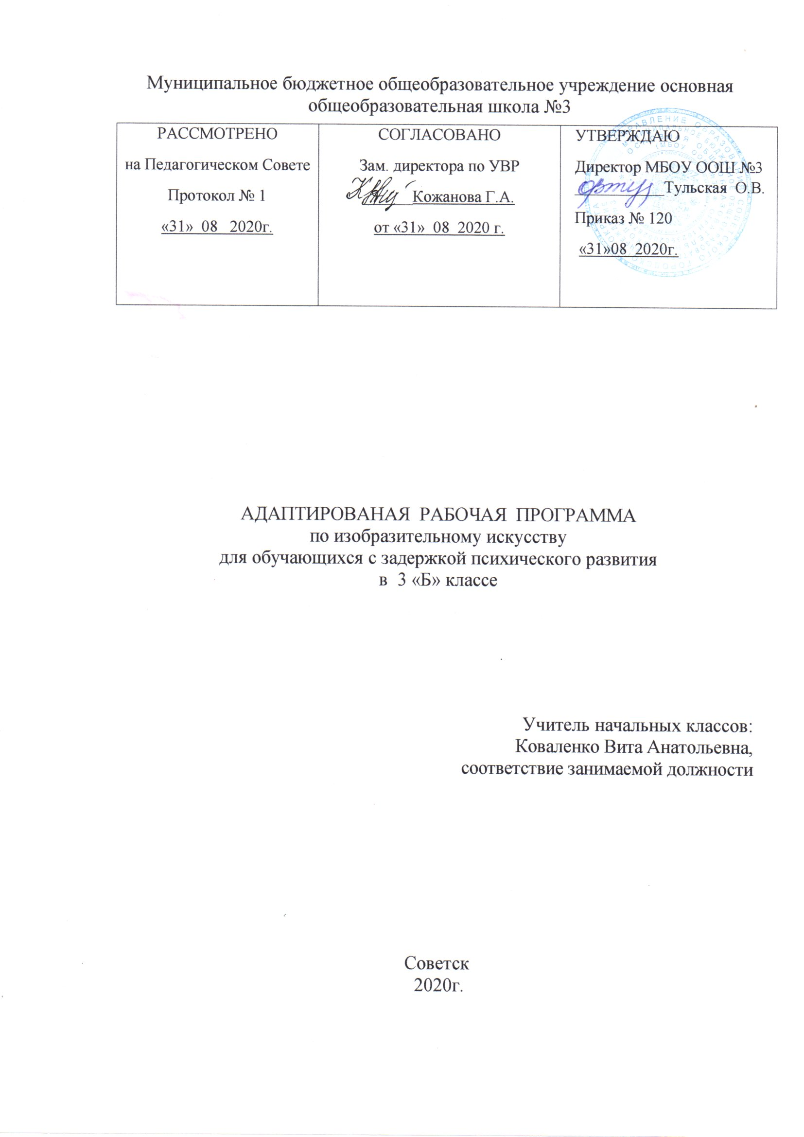

- Планируемые результаты освоения учебного предмета

Личностные результаты:
- формирование эмоционально-ценностного отношения к окружающему миру (семье, Родине, природе, людям);
-толерантное принятие разнообразия культурных явлений;
-художественный вкус и способность к эстетической оценке произведения искусства;
-умение применять полученные знания в творческой деятельности
Предметные результаты:
-знать основные жанры и виды произведений изобразительного искусства;
-знать известные центры народных художественных ремесел России;
-знать и называть основные цвета спектра в пределах акварельных красок;
-владеть особенностями работы акварельными и гуашевыми красками;
-правильно разводить и смешивать акварельные и гуашевые краски, ровно закрывая ими нужную часть рисунка;
-определять величину и расположение изображения в зависимости от размеров листа бумаги;
Метапредметные результаты:
- Принимать учебную задачу при помощи учителя.
-Адекватно воспринимать оценки учителя, товарищей.
- Осуществлять поиск необходимой информации .
- Высказываться в устной форме.
- Развивать композиционное мышление и воображение.
- Формулировать собственное мнение
- Умение участвовать в диалоге, вступать в общение друг с другом по поводу отношения к искусству
-передавать в тематических рисунках пространственные отношения;
-выполнять узоры в полосе, квадрате, круге из декоративно-обобщённых форм растительного мира и геометрических форм;
-лепить простейшие объекты действительности, животных с натуры, фигурки народных игрушек;
-составлять простейшие аппликационные композиции;

2. Содержание учебного предмета

Искусство в твоем доме 8 часов
Твои игрушки . Посуда у тебя дома. Мамин платок. Обои и шторы у тебя дома. Твои книжки. Поздравительная открытка (декоративная закладка). Труд художника для твоего дома.
Искусство на улицах твоего города 8 часов
Памятники архитектуры. Витрины на улицах. Парки, скверы, бульвары. Ажурные ограды . Фонари на улицах и в парках. Новогодний фонарик. Удивительный транспорт. Труд художника на улицах твоего города.
Художник и зрелище 10 часов
Художник в театре. Образ театрального героя. Театральные маски. Театр кукол. Театральный занавес. Афиша и плакат. Художник в цирке. Театральная программа. Праздник в городе. Школьный карнавал.
Художник и музей 6 часов
Музеи в жизни города. Картина – особый мир. Картина-пейзаж. Картина-натюрморт. Жанр натюрморта. Картина-портрет. Картины исторические и бытовые. Скульптура в музее и на улице. Музеи архитектуры. Художественная выставка.

3.Тематическое планирование
№  п/п | Тема урока | Кол-во  часов
1. Искусство в твоем доме (8 ч.)
1 | Вводный инструктаж. Воплощение замысла в искусстве. Свободное рисование “Мое впечатления о лете” | 1
2 | Твои игрушки. | 1
3 | Посуда у тебя дома. Изображение праздничного сервиза при помощи гуаши на листе бумаги. | 1
4 | Мамин платок. Цвет и ритм узора.  Изготовление рисунка «Платок для своей мамы» | 1
5 | Обои и шторы у тебя дома Рисование с помощью трафарета. | 1
6 | Иллюстрация твоей книжки.  Иллюстрирование русских народных потешек. | 1
7 | Внутрипредметный модуль «Художник и природа родного края»:  художники нашего края. | 1
8 | Труд художника для твоего дома. Изображение при помощи рисунка самой красивой вещи в доме. | 1
9 | Внутрипредметный модуль «Художник и природа родного края»:  Памятники архитектуры. Изображение на листе бумаги проекта красивого здания. | 1
10 | Внутрипредметный модуль «Художник и природа родного края»:  Парки, скверы, бульвары. Изображение на листе бумаги парка, сквера. | 1
11 | Ажурные ограды. Изготовление из бумаги ажурных оград. | 1
12 | Волшебные фонари. Изготовление проекта фонаря при помощи туши и палочки. | 1
13 | Витрины. Изготовление плоского эскиза витрины способом аппликации. | 1
14 | Удивительный транспорт. Изготовление проекта фантастической машины, используя восковые мелки. | 1
15 | Внутрипредметный модуль «Художник и природа родного края»:  Труд художника на улицах твоего города. Изготовление проекта улицы города. | 1
3. Художник и зрелище (10 ч.)
16 | Художник в цирке. Изображение с использованием гуаши самого интересного в цирке. | 1
17 | Образ театрального героя. Изготовление эскиза куклы | 1
18 | Театральные маски. Изготовление эскиза маски | 1
19 | Театр кукол. Изготовление головы куклы | 1
20 | Театр кукол. Изготовление костюма куклы | 1
21 | Художник в театре. Изготовление эскиза декораций | 1
22 | Художник в театре. Изготовление макетов декораций. | 1
23 | Афиша и плакат. Изготовление эскиза плаката-афиши к спектаклю. | 1
24 | Праздник в городе. Изготовление проекта нарядного города к празднику масленица. | 1
25 | Место художника в зрелищных искусствах.  Школьный карнавал. Обобщение темы | 1
26 | Внутрипредметный модуль «Художник и природа родного края»:  Музей в жизни города Изготовление проекта интерьера музея. | 1
27 | Картина-натюрморт Изображение предметов объемной формы. | 1
28 | Рисование натюрморта. | 1
29 | Внутрипредметный модуль «Художник и природа родного края»:  Рисование пейзажа. | 1
30 | Картина-портрет, рассматривание иллюстраций в учебнике. Рисование портрета. | 1
31 | Картины исторические и бытовые. Рисование на тему ”Мы играем”. | 1
32  33 | Скульптура в музее и на улице. Изготовление проекта скульптуры из пластилина | 1
34 | Музеи народного декоративно-прикладного искусства. | 1

